MASLACH BURN OUT INVENTORY (MBI)

Pour le remplir :
0 : Jamais
1 : Quelques fois par année au moins
2 : Une fois par mois au moins
3 : Quelques fois par mois
4 : Une fois par semaine
5 : Quelques fois par semaine
6 : Chaque jour
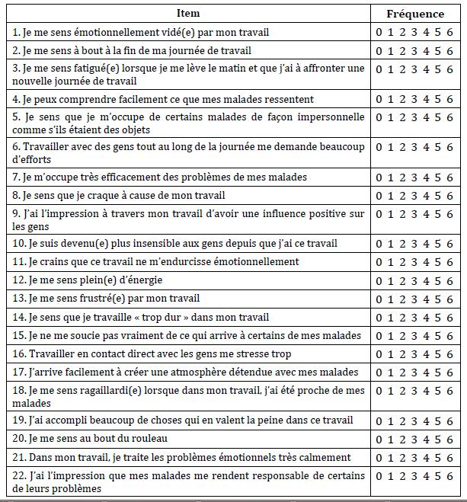
Répartition des 22 questions :
Epuisement émotionnel : questions 1, 2, 3, 6, 8, 13, 14, 16, 20
Degré de burn-out : Total inférieur à 17 : bas ; entre 18 et 29 : modéré ; supérieur à 30 : élevé

Dépersonnalisation : questions 5, 10, 11, 15, 22
Degré de burn-out : Total inférieur à 5 : bas ; entre 6 et 11 : modéré ; supérieur à 12 : élevé

Accomplissement personnel : questions 4, 7, 9, 12, 17, 18, 19, 21
Degré de burn-out : Total supérieur à 40 : bas ; entre 34 et 39 : modéré ; inférieur à 36 : élevé

